Grafieken en beweging


Op de onderstaande website vind je een simulatie (klein programmatje) die voor jou x,t-grafieken, v,t-grafieken en a,t-grafieken kan maken van een mannetje dat een rechtlijnige beweging uitvoert.

- Tik in bij google: ‘bewegende mannetje phet’ de eerste hit moet je hebben.
- Klik op ‘Speel nu af!’.
- Klik op het tabblad ‘Charts’

Je kunt de onderstaande begincondities invullen:
- Beginpositie x_{begin} – positienummer op t = 0 s
- Beginsnelheid v_{begin} – snelheid op t = 0 s
- Versnelling a op t = 0 s

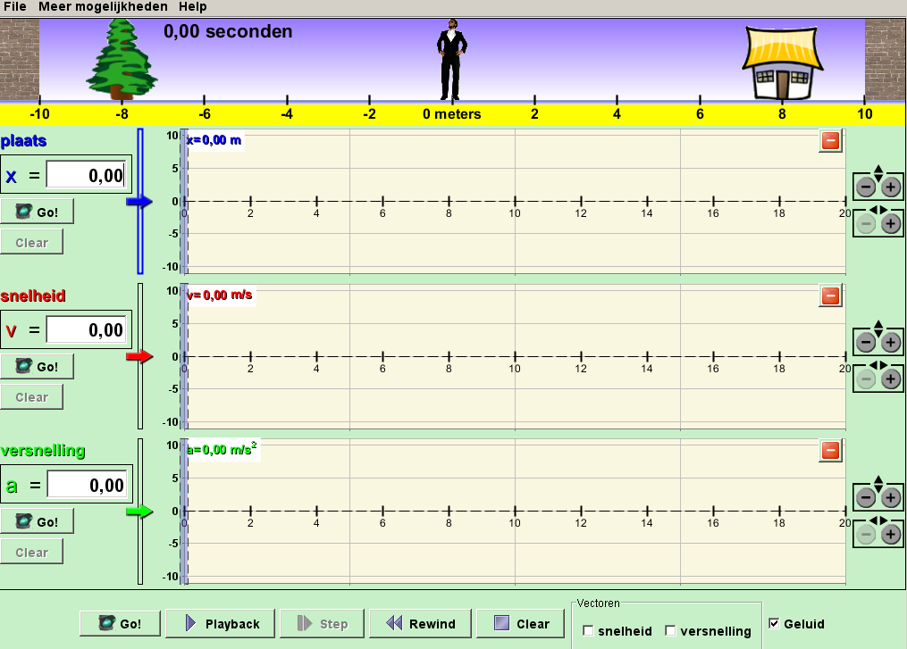
De applet laat het mannetje dan bewegen en tekent de grafieken.

Schets eerst jouw voorspelling voor de grafieken voordat je op klikt!

Vermeld in de tabel
steeds de waarden die jij kiest voor x_{begin}, v_{begin} en a, met eenheid!

Beginpositie x_{begin}  * | Beginsnelheid v_{begin} | Versnelling a | Schets x,t-grafiek | Schets v,t-grafiek | Schets a,t-grafiek
0 | Positief | 0 | x  0  t | v  0  t | a  0  t
0 | Negatief | 0 | x  0  t | v  0  t | a  0  t
0 | Positief | Positief | x  0  t | v  0  t | a  0  t
Beginpositie x_{begin} | Beginsnelheid v_{begin} | Versnelling a | Schets x,t-grafiek | Schets v,t-grafiek | Schets a,t-grafiek
0 | Positief | Negatief | x  0  t | v  0  t | a  0  t
Positief | Positief | Positief | x  0  t | v  0  t | a  0  t
Positief | Negatief | 0 | x  0  t | v  0  t | a  0  t
Negatief | Positief | 0 | x  0  t | v  0  t | a  0  t
Negatief | Negatief | 0 | x  0  t | v  0  t | a  0  t
Negatief | Positief | Positief | x  0  t | v  0  t | a  0  t
Positief | Negatief | Positief | x  0  t | v  0  t | a  0  t
Negatief | Negatief | Positief | x  0  t | v  0  t | a  0  t
0 | Negatief | Positief | x  0  t | v  0  t | a  0  t
0 | Negatief | Negatief | x  0  t | v  0  t | a  0  t

Teken voor de volgende verhaaltjes de bewegingsgrafieken. Controleer jouw voorspelling met de simulatie.

Verhaatje | Schets x,t-grafiek | Schets v,t-grafiek | Schets a,t-grafiek
De man uit de simulatie start bij de boom en beweegt dan richting het huis met constante snelheid | x  0  t | v  0  t | a  0  t
De man start één meter rechts van het huis en versnelt dan richting de boom | x  0  t | v  0  t | a  0  t
De man staat stil, terwijl hij met zijn gsm belt in het midden van de stoep, dan loopt hij richting het huis met een constante snelheid om een betere ontvangst te krijgen. Plotseling stopt hij, omdat zijn telefoongesprek nu opeens kraakhelder klinkt (ongeveer één meter voor zijn huis) | x  0  t | v  0  t | a  0  t
De man start dichtbij het huis, staat daar een tijdje stil, loopt vervolgens met constante snelheid richting de boom en gaat dan steeds langzamer lopen om bij de boom tot stilstand te komen. | x  0  t | v  0  t | a  0  t
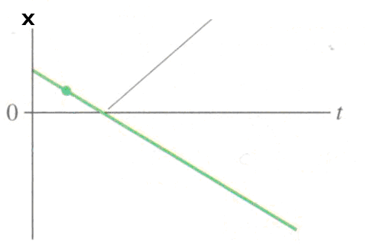
Vragen
Figuur 1

- Wat is de interpretatie van een x,t-grafiek die de t-as snijdt? Zie bijvoorbeeld figuur 1.

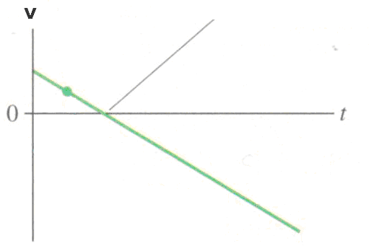
Figuur 2
- Wat is de interpretatie van een v,t-grafiek die de t-as snijdt? Zie bijvoorbeeld figuur 2.

- Hoe kun je aan een x,t-grafiek zien of een voorwerp met constante snelheid beweegt, dan wel dat de snelheid van het voorwerp verandert (niet constante snelheid)?

- Hoe kun je aan een v,t-grafiek zien of een voorwerp met constante snelheid beweegt, dan wel dat de snelheid van het voorwerp verandert (niet constante snelheid)?

- Wat verandert er in de x,t-grafiek en de v,t-grafiek als je de beginpositie x_{begin} aanpast?

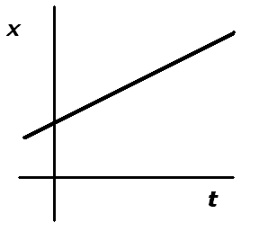
- Wat is de interpretatie van een x,t-grafiek die de x-as snijdt? Zie bijvoorbeeld figuur 3.
Figuur 3

- Wat is de interpretatie van een v,t-grafiek die de v-as snijdt? Zie bijvoorbeeld figuur 4.
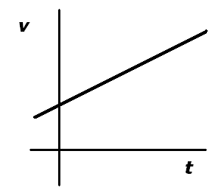
Figuur 4

- Maak de volgende zin af.
Het maakt niet uit wat de beginpositie x_{begin} en de beginsnelheid v_{begin} zijn, een v,t-grafiek van een voorwerp met een positieve versnelling zal altijd…

- Maak de volgende zin af.
Het maakt niet uit wat de beginpositie x_{begin} en de beginsnelheid v_{begin} zijn, een v,t-grafiek van een voorwerp met een negatieve versnelling zal altijd…

- Maak de volgende zin af.
Het maakt niet uit wat de beginpositie x_{begin} en de beginsnelheid v_{begin} zijn, een v,t-grafiek van een voorwerp zonder versnelling ( a = 0) zal altijd…

